Халанская Людмила Николаевна,
воспитатель ГБДОУ детский сад №41

О комплексной методике поэтапного формирования умственных действий и понятий в ходе реализации подпроектов с применением системного оператора (9-тиэкранной модели)

Налицо актуальность поиска новых путей совершенствования существующей дидактической системы в области дошкольной педагогики, что соответствует основным целям и задачами образования, сформулированными в Национальной доктрине образования в РФ (от 04.10.2000 года №751), одной из которых является:
“…обеспечение разностороннего и своевременного развития детей и молодежи, их творческих способностей, формирование навыков самообразования, самореализацию личности”.
Определение путей совершенствования системы образования в области дошкольной педагогики необходимо производить с применением системного подхода.
Индивидуализация в обучении ребенка, обусловленная его психологическими особенностями и временем нахождении в дошкольном образовательном учреждении, заставляет проводить поиск новых, более эффективных форм, методов и приёмов обучения (составляющих педагогической технологии), а также путей реализации на практике авторских методик с учетом принципа региональности проведения.
Одним из путей реализации системно-деятельностного подхода в дошкольной педагогике может быть:
1. Поэтапное формирование представлений и элементарных умений, научной основой которого является теория планомерно-поэтапного формирования умственной деятельности человека Гальперина, развивающая и дополняющая теорию Ж.Пиаже. Внутренним содержанием этой теории являются положения о видах и свойствах человеческих действий, о типах ориентировочной основы действия, где действие разделяется на ориентировочную и исполнительную часть.
2. Педагогическая деятельность с применение метода проектов по формированию целостного восприятия, как окружающего мира (системы), так и самостоятельных областей (элементов системы) его составляющих (например: животный и растительный мир, транспорт, профессии и др.).
3. Формирование осознанного творческого подхода к созданию новых образов в рамках окружающего мира как системы с учетом её состояния во времени (прошлое, настоящее, будущее) с применением системного оператора (9-тиэкранная модель), как ключевого элемента теории решения изобретательских задач (рисунок 1).

НС (-)
НС
НС (+)
ПС (-)
ПС
ПС (+)
С(-)
С
С (+)
Рисунок 1. Системный оператор (9-тиэкранная модель).
Системный оператор (9-тиэкранная модель) представления, целостного восприятия и осознания окружающего мира как ключевого элемента теории решения изобретательских задач состоит из взаимосвязанных элементов,
где С – система в настоящем;
ПС – подсистема в настоящем
НС – надсистема в настоящем;
С(-) – система в прошлом;
ПС(-) – подсистема в прошлом;
НС(+) – надсистема в прошлом;
С(+) – система в будущем;
ПС(+) – подсистема в будущем;
НС(+) – надсистема в будущем.
Системный оператор, как считает ТРИЗ-педагогика, является основным инструментом формирования мыслительных операций системного характера, с помощью которого можно дать ребенку более широкое и глубокое представление об объектах окружающего мира и дополнить её с помощью аналогий и сравнений.
Пример применения системного оператора (9-тиэкранной модели) изображен на примере птиц (рис. 2) и на примере транспорта (рис. 3).
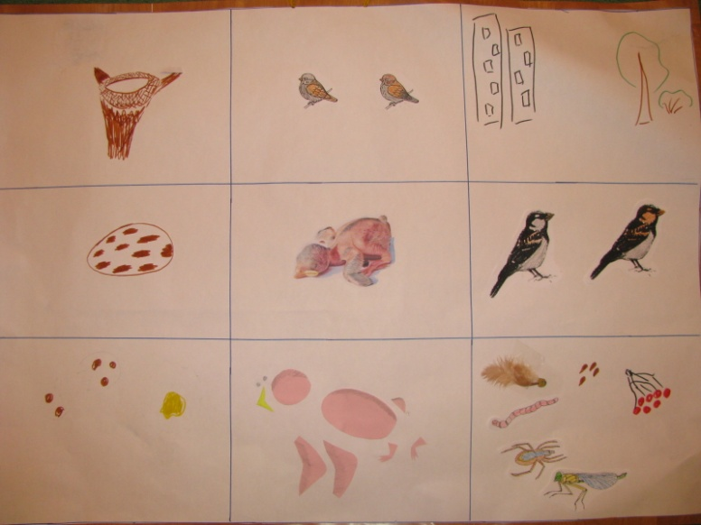
Рисунок 2. 9-тиэкранная модель целостного представления окружающего мира на примере птиц.
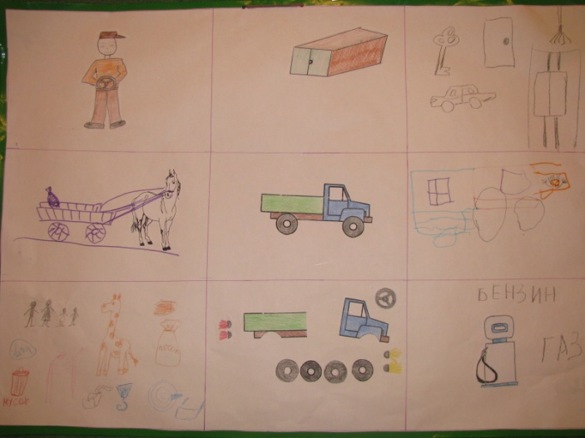
Рисунок 3. 9-тиэкранная модель целостного представления окружающего мира на примере транспорта.
На основе представленных подходов логичным представляется их комплексное применение, в результате чего усиливается эффект подачи и усвоения информации. Комплексный подход может найти отражение в комплексной методике.
Принципиальная схема создания и внедрения в практику комплексной методики поэтапного формирования умственных умений и понятий в ходе реализации подпроектов с применением системного оператора (9-тиэкранной модели) представления, целостного восприятия и осознания окружающего мира ребенка представлена на рисунке 4 и 5.
Таким образом, в статье представлены общие положения методики обучения дошкольников на основе комплексного применения и взаимодополнения метода проектов, метода поэтапного формирования умственных действий и понятий и системного оператора по формированию целостного восприятия и осознания окружающего мира ребенком.
Данные положения не претендуют на законченность и будут продолжены в дальнейших исследованиях, в ходе которых будет оценена степень влияния одного метода на другой, рассчитана эффективность обучения и предложен вариант реализации проекта на конкретном примере.
Теория решения изобретательских задач
Теория Гальперина
(Поэтапное формирование умственных действий и понятий)
Теория развития творческой личности
Методы развития творческого воображения

Метод целенаправленного формирования психических явлений
(Ориентировочная и исполнительная
часть)
Метод проектов
(Формирование представлений в ходе реализации подпроектов)
Системный оператор
(9-тиэкранная модель представления, целостного восприятия и осознания окружающего мира)
Комплексная методика поэтапного формирования умственных умений и понятий в ходе реализации подпроектов с применением системного оператора (9-тиэкранной модели) представления, целостного восприятия и осознания окружающего мира
Метод мозгового штурма
Метод морфологического анализа
Метод каталога
Метод фокальных объектов
Метод аналогий
Теория решения изобретательских задач
Исследовательские
Творческие
Ролевые, игровые
Ознакомительно-ориентировочные
Практико-ориентированные

Рисунок 4. Принципиальная схема создания комплексной методики поэтапного формирования умственных действий и понятий в ходе реализации подпроектов с применением системного оператора (9-тиэкранной модели целостного восприятия и осознания окружающего мира)

Проект. «Транспорт».
Подпроект 5. «Специальный транспорт»
Подпроект 4. «Городской транспорт»
Подпроект 3. «Водный транспорт»
Подпроект 2. «Воздушный транспорт»
Подпроект 1. «Наземный транспорт»
Занятие 4. Системный администратор в целом
Системный оператор
Системный оператор
Системный оператор
НС(-)
НС
НС(+)
С(-)
С
С(+)
ПС(-)
ПС
ПС(+)
Занятие 3. С(+),ПС(+),НС(+)
Занятие 2. С(-),ПС(-),НС(-)
Занятие 1. С, ПС, НС
1. Подготови-тельный этап
Определение исходных данных
Разработка сценария
2. Этап проведения
Исполнительная часть
Ориентиро-вочная часть
3. Заключи-тельный этап
Текущий контроль
Итоговый контроль
НС(-)
НС
НС(+)
С(-)
С
С(+)
ПС(-)
ПС
ПС(+)
НС(-)
НС
НС(+)
С(-)
С
С(+)
ПС(-)
ПС
ПС(+)

Рисунок 5. Принципиальная схема реализации комплексной методики поэтапного формирования умственных действий и понятий в ходе реализации подпроектов с применением системного оператора (9-тиэкранной модели) целостного осознания окружающего мира.

ЛИТЕРАТУРА

1. Алиева Т. Федеральный эксперимент по реализации основного содержания дошкольного образования. /Дошкольное воспитание. 2009. №5.
2. Альтшуллер Г.С. Творчество как точная наука. Теория решения изобретательских задач. — М.: Сов.радио,1979.-184 с. — Кибернетика.
3. Гальперин П.Я. Основные результаты исследований по проблеме “Формирование умственных действий и понятий”. М., 1965.
4. Гальперин П.Я. Методы обучения и умственное развитие ребенка. М., 1985.
5. Гальперин П.Я. Психология как объективная наука. М., 1998.
6. Оберемок С.М. Метод проектов в дошкольном образовании: Учебно-методическое пособие. - Новосибирск: НИПКиПРО, 2005. - 48 с. .

7. Обухова Л.Ф. Детская психология. Теории, факты, проблемы. М.: Тривола, 1995.
8. Талызина Н.Ф. К вопросу об усвоении начальных геометрических понятий. Материалы совещания по психологии (июль 1955). М., 1957.
9.Талызина Н.Ф., Карпов Ю.В. Педагогическая психология // Психология интеллекта. - М., 1987.

